

Processo de Gerenciamento de Incidentes e
Central de Atendimento

1 Envolvidos e Versões de Documento 3
2 Gerenciamento de Incidentes e Central de Atendimento 4
2.1 Objetivo 4
2.2 Escopo 4
2.3 Interface com outros processos 4
2.4 Conceitos e definições 5
3 Fluxo Macro “Gerenciamento de Incidentes e Central de Atendimento” 6
3.1 Descrição do Fluxo Macro “Gerenciamento de Incidentes e Central de Atendimento” 6
4 Fluxo detalhado “Gerenciamento de Incidentes e Central de Atendimento” 7
4.1 Descrição do Fluxo detalhado “Gerenciamento de Incidentes e Central de Atendimento” 8
5 Matriz RACI 12
6 Tabela de Prioridade (Impacto vs. Urgência) 13
7 Tabela de Fechamento do Incidente 13
8 Indicadores 14
8.1 Porcentagem de chamados – Resposta vs. Resolução: 14
8.2 Quantidade de chamados abertos vs. Quantidade de chamados resolvidos: 14
8.3 Quantidade de chamados abertos por Tipo: 15
8.4 Quantidade de chamados abertos por Prioridade: 15
8.5 Idade média dos chamados abertos (Dias) 15
8.6 Idade média dos chamados abertos (Dias) vs. Tempo médio de resolução (Dias): 16
8.7 [NGC] Chamados por tipo / categoria vs. [NGC] Chamados por Assunto / Grupo: 16
8.8 [CSM] Chamados por tipo / categoria vs. [CSM] Chamados por Assunto / Grupo: 16
8.9 SLA Tempo de resposta vs. SLA tempo de resolução: 17

Envolvidos e Versões de Documento

Envolvidos
Nome Completo | Área | Email | Telefone
Karla Pereira | TI/Processos | karla.pereira@quality.com.br
André Santos | Chacon Consultoria | andre@chacon-ilimitada.com

Histórico de elaboração
Data | Versão | Motivo | Autor | Descrição da Alteração
12/08/2014 | 1.0 | Criação | Karla Pereira
29/08/2016 | 2.0 | Alteração | André Santos | Revisão do processo de Gerenciamento de Incidentes e Central de Atendimento

Histórico de revisões
Revisão | Data | Páginas Alteradas | Descrição da Motivação
00 | 20/02/2015 | Todas as páginas | Foram incluídos os seguintes itens: Sumário, Histórico de revisões, Registros.
01 | 07/04/2015 |  | Incluído escopo e atualizado índice.
02 | 01/09/2016 | Todas as páginas | Alteração do índice, macro fluxo, fluxo, papéis e descrição do processo.

Registros
Registro | Identificação | Legibilidade | Armazenamento | Proteção |  | Tempo de Retenção | Descarte
 |  |  |  | Indexação | Acesso | Tempo de Retenção | Descarte
Processo de Gerenciamento de Incidentes e Central de Atendimento | N/A | Elaborada no MS Word e Bizagi | Armazenado na Ferramenta “JIRA” | - | Os Funcionários da Smiles possuem acesso ao “JIRA” E os Terceiros podem ter acesso desde que liberado pela área de S.I | N/A | N/A

Gerenciamento de Incidentes e Central de Atendimento

Objetivo
Este processo tem como objetivo restabelecer o serviço o mais rápido possível, diminuindo o impacto sobre as operações do negócio da Smiles e garantindo os níveis de serviços acordados.

Escopo
O processo de Gerenciamento de Incidentes e Central de Atendimento tem como escopo o fornecimento de atendimento e o tratamento adequado a qualquer evento que interrompa ou possa gerar uma queda de desempenho de um serviço fornecido e / ou prestado pela área de Tecnologia da Informação da Smiles.

Engloba também a manutenção do fluxo de comunicação entre a área de Tecnologia da Informação e seus usuários, clientes e / ou parceiros, como por exemplo: escalonamento de um Incidente de Alto Impacto "Blocker" conforme o catalogo de serviços da Smiles estabelecido.

Interface com outros processos
O Gerenciamento de Incidentes e Central de Atendimento possui interfaces com outros processos, como podem ser vistas nos tópicos abaixo:
Gerenciamento de Mudanças:
- Para resolver um Incidente ou Solicitação pode ser necessária a abertura de uma Requisição de Mudança (RDM) que deverá ser aprovada pelo processo de Gerenciamento de Mudanças da Smiles;
- A origem de uma Requisição de Mudança (RDM) pode ser associada a um Incidente ou Solicitação;
- A execução de uma Requisição de Mudança (RDM) aprovada pode gerar incidentes durante ou após a sua implantação. O Gerenciamento de Incidentes e Central de Atendimento associa os Incidentes causados pelas manutenções a sua respectiva Requisição de Mudança (RDM);
- Gerenciamento de Incidentes e Central de Atendimento fornece a informação dos Incidentes relacionados a Requisição de Mudança (RDM) sem sucesso.

Gerenciamento de Incidentes de Segurança da Informação:
- A origem de um Incidente de Segurança da Informação pode ser associada a um Incidente, Solicitação e / ou Requisição de Mudança (RDM).
Gerenciamento de Problemas:
- Um alto índice de Incidentes e / ou Solicitações pode ser associada a um registro de Problema;
- A resolução de um registro de Problema pode reduzir o índice de recorrências de Incidentes e / ou Solicitações.

Conceitos e definições
A seguir, estão os principais conceitos e definições do processo de Gerenciamento de Incidentes e Central de Atendimento:
- Incidente: tudo aquilo que causa uma perda no serviço ou uma queda no desempenho. Exemplo: impressora não está funcionando ou a internet está lenta;

- Solicitação: tudo aquilo que não é um incidente;

- Solução de contorno: método de desvio para restabelecer o serviço o mais rápido possível.

Fluxo Macro “Gerenciamento de Incidentes e Central de Atendimento”
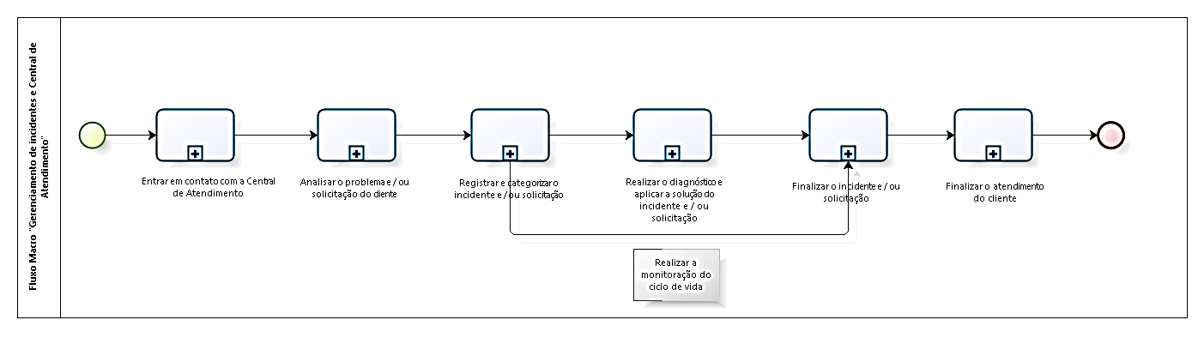

Descrição do Fluxo Macro “Gerenciamento de Incidentes e Central de Atendimento”
Atividade | Descrição
Entrar em contato com a Central de Atendimento | O cliente entra em contato com a Central de Atendimento e informa o problema e / ou solicitação.
Analisar o problema e / ou solicitação do cliente | A Central de Atendimento recebe o problema e / ou solicitação do usuário / cliente, realiza o diagnostico inicial e atende o chamado.  Caso o problema e / ou solicitação seja relacionado a Tecnologia da Informação (TI) a Central de Atendimento deve registrar e categorizar o chamado na ferramenta “JIRA” e encaminhar para a equipe de Operações de TI da Smiles.
Registrar e categorizar o incidente e / ou solicitação | A Central de Atendimento registra, categoriza e encaminha o chamado do cliente na ferramenta Jira.  A equipe de Operações de TI analisa e valida a descrição e a categoria do incidente e / ou solicitação.  Vale ressaltar:  - Definição do tipo (incidente e / ou solicitação) é efetuada automaticamente com base na categoria selecionada na ferramenta Jira;  - Definição da prioridade do incidente e / ou solicitação é efetuada automaticamente com base na categoria (catalogo de serviços) selecionada na ferramenta Jira.
Realizar o diagnóstico e aplicar a solução do incidente e / ou solicitação | A equipe de Operações de TI identifica qual é a solução do incidente / e ou solicitação e aplica a solução.  Caso seja necessário a equipe de Operações de TI, poderá acionar o Desenvolvedor ou Fornecedor.
Finalizar o incidente e / ou solicitação | A equipe de Operações de TI finaliza o incidente / e ou solicitação na ferramenta Jira.  Vale ressaltar que deve ser descrito qual foi a solução aplicada detalhadamente.
Finalizar o atendimento do cliente | A Central de Atendimento finaliza o problema e / ou solicitação do cliente.  Vale ressaltar que deve ser descrito qual foi a solução aplicada detalhadamente.
Realizar a monitoração do ciclo de vida | Realizar a monitoração do ciclo de vida de todos os incidentes e / ou solicitação, caso seja necessário.  Vale ressaltar, que a monitoração é efetuada na ferramenta Jira pela equipe de Tecnologia da Informação (TI) da Smiles.

Fluxo detalhado “Gerenciamento de Incidentes e Central de Atendimento”
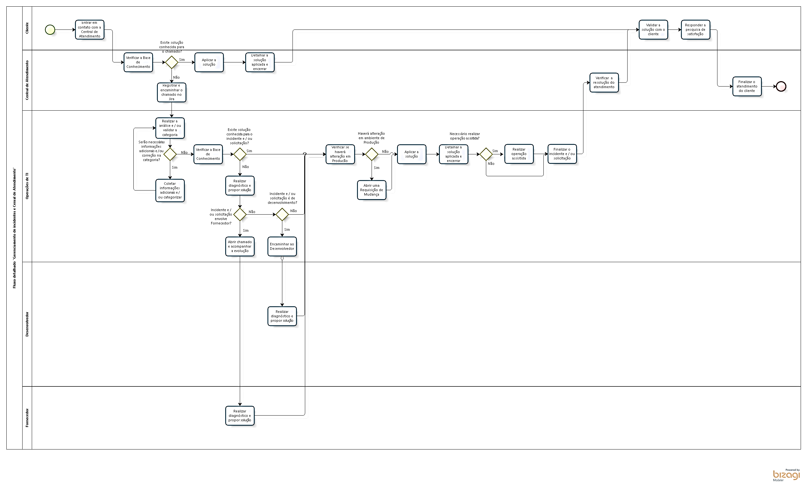

Descrição do Fluxo detalhado “Gerenciamento de Incidentes e Central de Atendimento”
Atividade | Descrição
Cliente
Entrar em contato com a Central de Atendimento | O cliente entra em contato com a Central de Atendimento, e informa qual é o seu problema e / ou solicitação.
Central de Atendimento
Verificar a Base de Conhecimento | A Central de Atendimento verifica na Base de Conhecimento:  Aplicar a solução: Caso o chamado esteja na Base de Conhecimento e / ou seja conhecimento intrínseco, o atendimento é realizado e finalizado pela Central de Atendimento.  Registrar e encaminhar o chamado no Jira: Caso o chamado seja relacionado a Tecnologia da Informação (TI) a Central de Atendimento deve registrar e categorizar o chamado na ferramenta “JIRA” e encaminhar para a equipe de Operações de TI.
Aplicar a solução | A Central de Atendimento deve aplicar a solução do problema e / ou solicitação, conforme a Base de Conhecimento e / ou conhecimento intrínseco.
Detalhar a solução aplicada | A Central de Atendimento deve detalhar a solução aplicada, com o objetivo de ter rastreabilidade do que foi realizado para o cliente.
Cliente
Validar a solução com o cliente | O cliente deve validar a solução aplicada pela Central de Atendimento.
Responder a pesquisa de satisfação | O cliente pode responder a pesquisa de satisfação do atendimento realizado pela Central de Atendimento.  Vale ressaltar que a pesquisa de satisfação não é obrigatória, e sim opcional para o cliente.
Central de Atendimento
Finalizar o atendimento do cliente | A Central de Atendimento deve finalizar o atendimento do cliente.
Registrar e encaminhar o chamado no Jira | A Central de Atendimento registra e encaminha o chamado via ferramenta “JIRA” para a equipe de Operações de TI, caso seja relacionado a Tecnologia da Informação (TI).
Operações de TI
Realizar a análise e / ou validar a categoria | O Analista de Operações de TI recebe o incidente e / ou solicitação aberto pela Central de Atendimento, analisa e valida categoria registrada na ferramenta Jira.  Vale ressaltar:  - Definição do tipo (incidente e / ou solicitação) é efetuada automaticamente com base na categoria selecionada na ferramenta Jira;  - Definição da prioridade (incidente e / ou solicitação) é efetuada automaticamente com base na categoria selecionada na ferramenta Jira;  - Categoria é igual a catalogo de serviço.
Serão necessárias informações adicionais e / ou correção na categoria? | Com base na análise realizada no incidente e / ou solicitação pelo Analista de Operações de TI:  Coletar informações adicionais e / ou categorizar: Caso seja necessário coletar informações adicionais e / ou categoria esteja incorreta.  O Analista de Operações de TI deve coletar as informações adicionais com a Central de Atendimento e categorizar corretamente o incidente e / ou solicitação, e após está atividade deve dar prosseguimento ao atendimento ao usuário.  Verificar a Base de Conhecimento: Caso as informações estejam completas no incidente e / ou solicitação e / ou categoria registrada esteja correta.  O Analista de Operações de TI deve dar prosseguimento ao atendimento do usuário.
Coletar informações adicionais e / ou categorizar | O Analista de Operações de TI deve coletar as informações adicionais com a Central de Atendimento e categorizar corretamente o incidente e / ou solicitação.  Após está atividade o Analista de Operações de TI deve dar prosseguimento ao atendimento ao usuário.
Verificar a Base de Conhecimento | O Analista de Operações de TI deve verificar na Base de Conhecimento.  Verificar se haverá alteração em Produção: Caso o incidente e / ou solicitação esteja na Base de Conhecimento e / ou seja conhecimento intrínseco do Analista de Operações de TI deve verificar se haverá alteração no ambiente de Produção para aplicar a solução.  Realizar diagnóstico e propor solução: Caso o incidente e / ou solicitação não esteja na Base de Conhecimento o Analista de Operações de TI deve realizar um diagnóstico inicial.
 | Verificar se haverá alteração em Produção
Verificar se haverá alteração em Produção | O Analista de Operações de TI deve verificar se haverá alteração no ambiente de Produção:  Aplicar a solução: Caso o incidente e / ou solicitação não tenha alteração no ambiente de Produção o Analista de Operações de TI deve aplicar a solução.  Abrir uma Requisição de Mudança: Caso o incidente e / ou solicitação tenha alteração no ambiente de Produção o Analista de Operações de TI deve abrir uma Requisição de Mudança.  Vale ressaltar, que somente após a aprovação formal do processo de Gerenciamento de Mudanças o Analista de Operações de TI poderá dar prosseguimento ao atendimento da solução.
Aplicar a solução | O Analista de Operações de TI deve aplicar a solução do incidente e / ou solicitação, caso a solução aplicada não afete o ambiente de Produção.
Detalhar a solução aplicada e encerrar | O Analista de Operações de TI deve detalhar a solução aplicada e encerrar o incidente e / ou solicitação, com o objetivo de ter rastreabilidade do que foi realizado para o usuário / cliente.  Vale ressaltar, que o Analista de Operações de TI deve detalhar a solução e encerrar na ferramenta Jira.
Necessário realizar operação assistida? | O Analista de Operações de TI deve verificar se haverá necessidade de realizar operação assistida:  Realizar operação assistida: Caso tenha necessidade de ter operação assistida, o Analista de Operações de TI deve realizar durante o tempo / prazo definido.  Finalizar o incidente e / ou solicitação: Caso não tenha necessidade de realizar operação assistida, o Analista de Operações de TI deve finalizar o incidente e / ou solicitação na ferramenta Jira.
Realizar operação assistida | O Analista de Operações de TI deve realizar operação assistida para acompanhar a resolução do incidente e / ou solicitação.  Vale ressaltar, que a operação assistida tem o objetivo de garantir que a solução aplicada foi executada com sucesso e atendendo a necessidade do usuário / cliente.
Finalizar o incidente e / ou solicitação | O Analista de Operações de TI deve finalizar o incidente e / ou solicitação na ferramenta Jira.  Vale ressaltar, que ferramenta Jira entende automaticamente que o campo “resolution” preenchido significa que o incidente e / ou solicitação foi finalizado.
Central de Atendimento
Verificar a resolução do atendimento | A Central de Atendimento deve verificar a resolução do atendimento efetuada pelo Analista de Operações de TI na ferramenta Jira.
Cliente
Validar a solução com o cliente | O cliente deve validar a solução aplicada pelo Analista de Operações de TI.
Responder a pesquisa de satisfação | O cliente pode responder a pesquisa de satisfação do atendimento realizado pelo Analista de Operações de TI.  Vale ressaltar que a pesquisa de satisfação não é obrigatória, e sim opcional.
Central de Atendimento
Finalizar o atendimento do cliente | A Central de Atendimento deve finalizar o atendimento do cliente.
Operações de TI
 | Abrir uma Requisição de Mudança
Abrir uma Requisição de Mudança | O Analista de Operações de TI deve abrir uma Requisição de Mudança.  Vale ressaltar, somente após a aprovação formal do processo de Gerenciamento de Mudanças o Analista de Operações de TI poderá dar prosseguimento ao atendimento.
Aplicar a solução | O Analista de Operações de TI deve aplicar a solução do incidente e / ou solicitação, após aprovação formal do processo de Gerenciamento de Mudanças.
Detalhar a solução aplicada e encerrar | O Analista de Operações de TI deve detalhar a solução aplicada e encerrar o incidente e / ou solicitação, com o objetivo de ter rastreabilidade do que foi realizado para o usuário / cliente.  Vale ressaltar, que o Analista de Operações de TI deve detalhar a solução e encerrar na ferramenta Jira.
Necessário realizar operação assistida? | O Analista de Operações de TI deve verificar se haverá necessidade de realizar operação assistida:  Realizar operação assistida: Caso tenha necessidade de ter operação assistida, o Analista de Operações de TI deve realizar durante o tempo / prazo definido.  Finalizar o incidente e / ou solicitação: Caso não tenha necessidade de realizar operação assistida, o Analista de Operações de TI deve finalizar o incidente e / ou solicitação na ferramenta Jira.
Realizar operação assistida | O Analista de Operações de TI deve realizar operação assistida para acompanhar a resolução do incidente e / ou solicitação.  Vale ressaltar, que a operação assistida tem o objetivo de garantir que a solução aplicada foi executada com sucesso e atendendo a necessidade do usuário / cliente.
Finalizar o incidente e / ou solicitação | O Analista de Operações de TI deve finalizar o incidente e / ou solicitação na ferramenta Jira.  Vale ressaltar, que ferramenta Jira entende automaticamente que o campo “resolution” preenchido significa que o incidente e / ou solicitação foi finalizado.
Central de Atendimento
Verificar a resolução do atendimento | A Central de Atendimento deve verificar a resolução do atendimento efetuada pelo Analista de Operações de TI na ferramenta Jira.
Cliente
Validar a solução com o cliente | O cliente deve validar a solução aplicada pelo Analista de Operações de TI.
Responder a pesquisa de satisfação | O cliente pode responder a pesquisa de satisfação do atendimento realizado pelo Analista de Operações de TI.  Vale ressaltar que a pesquisa de satisfação não é obrigatória, e sim opcional para o cliente.
Central de Atendimento
Finalizar o atendimento do cliente | A Central de Atendimento deve finalizar o atendimento do cliente.  Vale ressaltar, que ferramenta Jira entende automaticamente que o campo “resolution” preenchido significa que o incidente e / ou solicitação foi finalizado.
Operações de TI
 | Realizar diagnóstico e propor solução
Realizar diagnóstico e propor solução | O Analista de Operações de TI deve realizar um diagnóstico inicial:  Abrir chamado e acompanhar a evolução: Caso o incidente e / ou solicitação envolver um Fornecedor o Analista de Operações de TI deve abrir um chamado no Fornecedor e acompanhar a sua evolução. E caso seja necessário realizar um escalonamento hierárquico devido a sua prioridade.  Encaminhar ao Desenvolvedor: Caso o incidente e / ou solicitação envolver um Desenvolvedor o Analista de Operações de TI deve encaminhar o incidente e / ou solicitação ao Desenvolvedor responsável.
Fornecedor
Abrir chamado e acompanhar a evolução | O Analista de Operações de TI deve encaminhar o incidente e / ou solicitação ao Fornecedor.
Realizar diagnóstico e propor solução | O Fornecedor deve realizar um diagnóstico inicial e informar o Analista de Operações de TI a solução encontrada.
Desenvolvedor
Encaminhar ao Desenvolvedor | O Analista de Operações de TI deve encaminhar o incidente e / ou solicitação ao Desenvolvedor responsável.
Realizar diagnóstico e propor solução | O Desenvolvedor deve realizar um diagnóstico inicial e informar o Analista de Operações de TI a solução encontrada.

Matriz RACI
Legenda
R | Responsible
A | Accountable
C | Consult
I | Inform

Atividades | CIO | Cliente | Central de Atendimento | Operações  de TI | Desenvolvedor | Fornecedor
Responsável pelo sucesso do processo | A | C, I | R | R | R | R
Entrar em contato com a Central de Atendimento |  | R | - | - | - | -
Verificar a Base de Conhecimento |  | - | R | R | C | C
Aplicar a solução |  | - | R, I | R | C | C
Detalhar a solução aplicada |  | - | R | R | C | C
Validar a solução com o cliente |  | C, I | R | C, I | - | -
Responder a pesquisa de satisfação |  | R | C, I | - | - | -
Finalizar o atendimento do cliente |  | C, I | R | C | - | -
Registrar e encaminhar o chamado no Jira |  | - | R | C, I | - | -
Realizar a análise e / ou validar a categoria |  | C | C, I | R | - | -
Coletar informações adicionais e / ou categorizar |  | - | C, I | R | - | -
Verificar se haverá alteração em Produção |  | - | - | R | C | C
Detalhar a solução aplicada e encerrar |  | - | - | R | C | C
Realizar operação assistida |  | - | - | R | C | C
Finalizar o incidente e / ou solicitação |  | - | I | R | C | C
Abrir uma Requisição de Mudança |  | - | I | R, C, I | C, I | C, I
Realizar diagnóstico e propor solução |  | - | I | R, C, I | R, C, I | R, C, I
Abrir chamado e acompanhar a evolução |  | - | I | R, C, I | - | R, C
Encaminhar ao Desenvolvedor |  | - | I | R, C, I | R, C | -

Tabela de Prioridade (Impacto vs. Urgência)
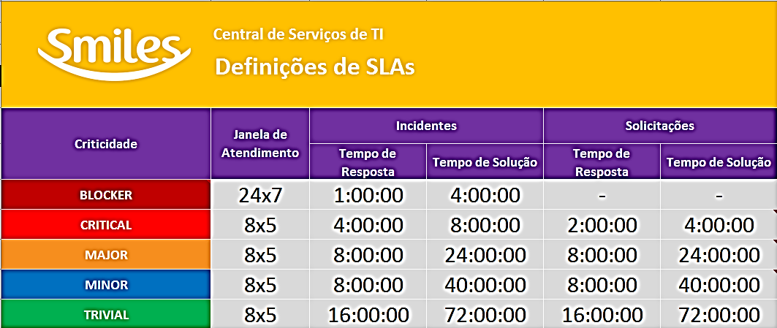

Tabela de Fechamento do Incidente
Código de Fechamento | Definição
Base de Conhecimento | O incidente e / ou solicitação foi resolvido com uma solução cadastrada na base de conhecimento.
Conhecimento do Analista | O incidente e / ou solicitação foi resolvido através do conhecimento intrínseco do analista, especialista, desenvolvedor e / ou coordenador.
Time de Desenvolvimento | O incidente e / ou solicitação foi resolvido com a solução criada pelo time de desenvolvimento.
Fornecedor | O incidente e / ou solicitação foi resolvido através da solução criada pelo fornecedor e / ou parceiro.
Desistência do Usuário | O usuário desistiu de dar andamento ao chamado.

Indicadores
Para o processo de Gerenciamento de Incidentes e Central de Atendimento temos definidos alguns indicadores de desempenho dentro da ferramenta JIRA, sendo eles:

- Porcentagem de chamados no tempo de resposta vs. Tempo de resolução;
- Quantidade de chamados abertos vs. Quantidade de chamados resolvidos;
- Quantidade de chamados abertos por Tipo;
- Quantidade de chamados abertos por Prioridade;
- Idade média dos chamados abertos (Dias);
- Tempo médio de resolução (Dias);
- [NGC] Chamados por tipo/categoria vs. [NGC] Chamados por Assunto/Grupo;
- [CSM] Chamados por tipo/categoria vs. [CSM] Chamados por Assunto/Grupo;
- [SLA] Tempo de resposta vs. [SLA] Tempo de resolução.

Porcentagem de chamados – Resposta vs. Resolução:
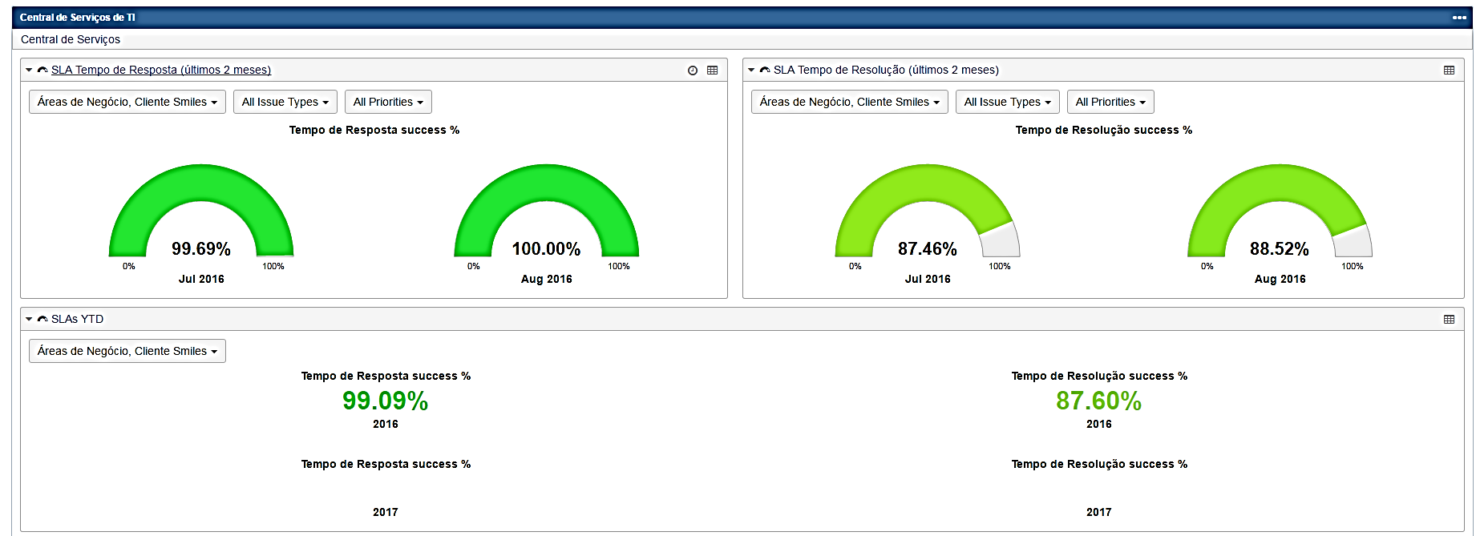

Quantidade de chamados abertos vs. Quantidade de chamados resolvidos:
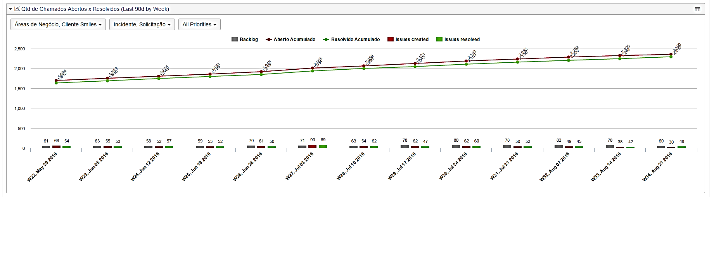

Quantidade de chamados abertos por Tipo:
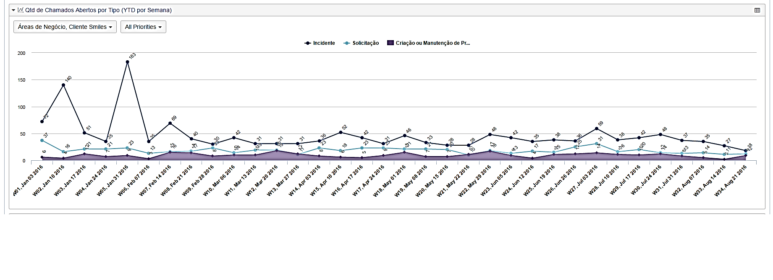

Quantidade de chamados abertos por Prioridade:
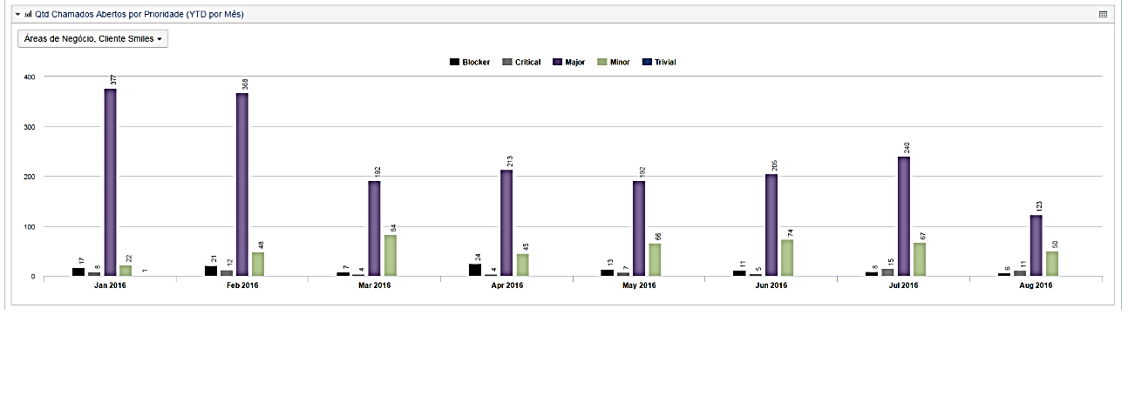

Idade média dos chamados abertos (Dias)
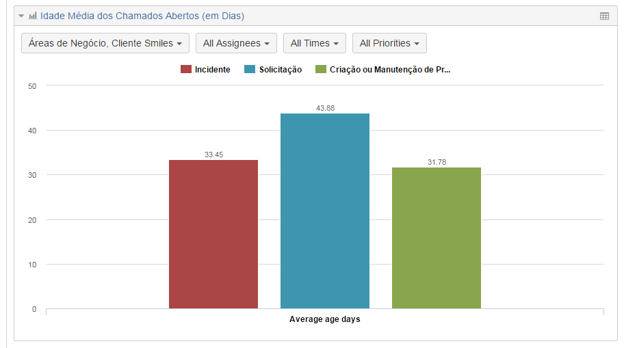

Idade média dos chamados abertos (Dias) vs. Tempo médio de resolução (Dias):

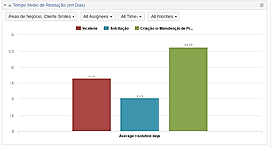

[NGC] Chamados por tipo / categoria vs. [NGC] Chamados por Assunto / Grupo:

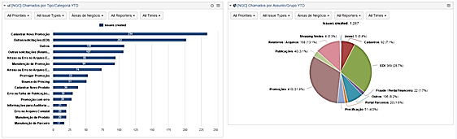

[CSM] Chamados por tipo / categoria vs. [CSM] Chamados por Assunto / Grupo:

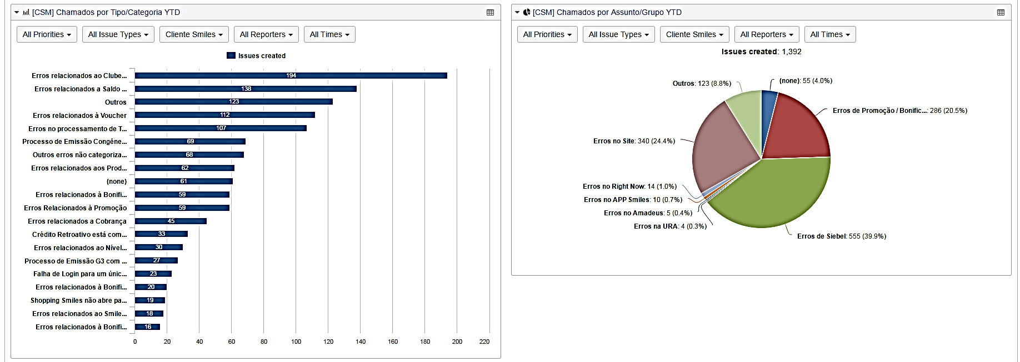

SLA Tempo de resposta vs. SLA tempo de resolução:

